中药经典名方质量分析自动化系统
需求规格说明书

修改记录
版本 | 说明 | 作者 | 时间
1.0 | 初稿 | 刘锫 | 2026-4-08

目录
1 文档介绍 3
1.1 目的 3
1.2 读者对象 3
1.3 参考资料 3
2 平台介绍 3
3 平台范围 4
4 模块需求 4
5 标准平台及外围设备需求（宾俊设计配置清单，勾选配置即可） 6
6 物料配置需求 6
7 软件需求 7

1 文档介绍

1.1 目的
编写本文档的目的是明确中药经典名方质量分析自动化系统的功能、效率、系统精度和稳定性要求，为交付项目经理、软件工程师、交付工程师和测试工程师提供指导，并作为用户操作界面和系统验收的依据。

1.2 参考资料
（1）自动化流程和时序：《自动化流程和时序》。
（2）模块清单《项目交付清单》

系统需求说明

2.1 系统基础信息
系统编号：Bxxxxxx
系统名称：中药经典名方质量分析自动化系统
落地尺寸：桌面式3600*850*2050mm（长*宽*高）
安装场地：中科院大连物化所 实验室二楼（具体待定）
承重要求：不超过300kg
电梯规格：待确认
楼梯规格：待确认
大门规格：待确认
卸货平台：待确认

2.2 系统自动化范围和流程
自动化范围：中药经典名方质量分析自动化系统主要用于开发适配自动化技术的高效中药样品前处理方法。从人工收集样品至样品瓶开始，启动完成前处理和自动联机检测。
自动化流程：可实现的实验流程如下：
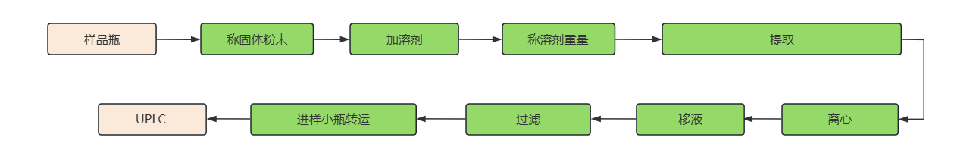
自动化效率：日处理样品数量不低于20个（含平行样品数量，每个样品同时做一个平行样）；采用 2 个样品为一组的作业模式。

2.3 系统布局图
布局示意图：系统包含三个自动化工站（全自动称量工站、全自动提取工站和全自动净化工站）和一个移动AGV（满足对托盘和2ml进样小瓶的抓取、夹持和放开功能）。
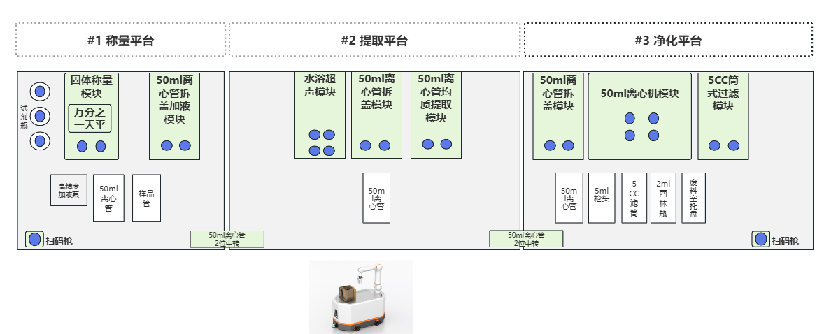
硬件清单见《项目交付清单》。

2.4 系统电气废气管路图
待完善。

2.5 耗材明细
序号 | 耗材/物料名称 | 规格型号 | 客户在用耗材是否兼容 | 客户是否同意采购自动化耗材 | 备注
1 | PP样品瓶 | 125ml | ？
2 | 带盖离心管 | 50ml
3 | 枪头 | 5ml | ？
4 | 进样小瓶 | 2ml | ？
5 | 一次性过滤滤筒 | 5CC | 否

2.6 软件部署和网络图

2.6.1软件部署清单
一台服务器、一台显示器（一套键盘和鼠标）；二台工控机（样品前处理、检测），2台触摸屏1（样品前处理、检测）。
设备 | 运行软件 | 应用
服务器+显示器 | APS微服务  数据库 | 创建全流程protocol  创建全流程实验任务后启动下发至工站  查看全流程实验监控页面  导出原始实验记录
工控机1+触摸屏1 | 设备操作软件（全自动称量工站、全自动提取工站、全自动净化工站） | 前处理任务启动和监控
工控机2+触摸屏2 | 设备操作软件（全自动UPLC检测工站）

2.6.2人机交互流程和页面
创建实验任务：实验员在显示器上，创建实验任务，并启动下发至工站设备操作软件。
取样：人工操作，实验员在人工操作台将来样的样品粉末放入125mlPP样品瓶。
送样：人工操作。
上料：人工操作，实验员将125mlPP样品瓶托盘放在上样位；50ml离心管、5ml枪头、2ml小瓶、过滤器整料至托盘，将托盘放在托盘位；溶剂倒入溶剂瓶、清洗液倒入清洗液瓶。
启动任务：实验员在触摸屏1上，找到当前执行任务，点击启动，任务执行，检测任务自动执行。
实验监控：实验员和有需要人员在触摸屏1和2上查看实验进展。
任务清场：实验结束后，实验员清空所有耗材、废料筒、废液桶，取走PP样品瓶。触摸屏1关闭软件，待机；显示器关闭软件，待机。

2.6.3 网络部署图
待完善，

出厂和现场验证方案
流程和效率验证：按《自动化流程和时序》完成全自动化带料前处理，系统精度验证：1）加液50ml，精度±0.5%。
2）称重1g，精度±0.1mg;
3）客户现场应用验证： 5个小时完成20 个样品的批量处理；采用 2 个样品为一组的作业模式，同一批6个样品检测含量结果RSD≤2%。与人工实验比较，RSD≤4%。

